Создание предметно-пространственной развивающей среды – одно из необходимых условий развития личности дошкольников.

Для того, чтобы обеспечить развитие личности воспитанников, необходимо в каждой возрастной группе создать развивающую предметно – пространственную среду.
Хотелось бы обратить внимание на главу 3, параграф 3.3 ФГОС ДО, где перечислены конкретные требования к развивающей предметно-пространственной среде ДОУ.

Одним из важных условий при создании развивающей предметно – пространственной среды является соответствие материала возрасту дошкольников. Соответствие возрасту – одно из значимых и в то же время сложно выполнимых условий. Связано это с тем, что материалы, сложность и доступность их содержания должны соответствовать сегодняшним закономерностям и особенностям развития детей данного конкретного возраста и учитывать те особенности зон развития, которые характерны опять же сегодня каждому отдельному ребенку.

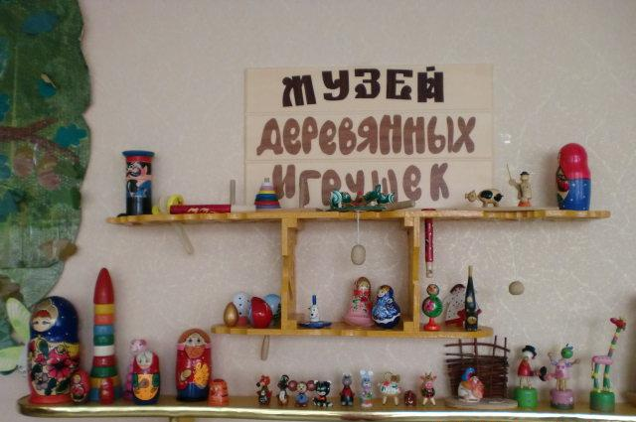

Мероприятия, спланированные вне занятий, являются обязательной составной частью системы познавательного развития ребенка. Именно на таких мероприятиях педагоги имеют возможность не только закреплять, уточнять, расширять, систематизировать накопленные представления детей; но и вводить новые содержания.
Формы мероприятий, проводимые вне занятий
• Традиция «Наши славные дела»;
• Познавательные вечера;
• Рассказы педагогов «Знаете ли вы… »;
• Подбор материала о животных и растениях;
• Выращивание рассады вместе с детьми;
• Календарь жизни группы;
• Коллекционирование.

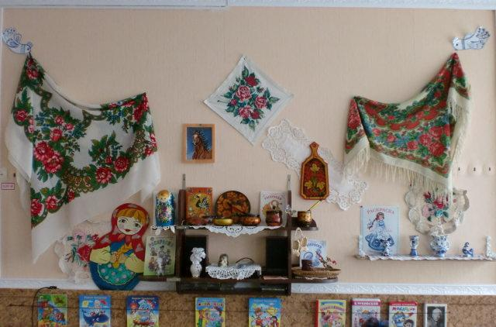

Таким образом, чем более подготовленным придет ребёнок в школу – имеется в виду не количество накопленных знаний, а именно готовность к мыслительной деятельности, тем успешнее будет для него начало школьного детства. Заключая вышесказанное, можно сделать вывод о том, что на современном этапе развития дошкольного образования проблеме познавательного развития дошкольников уделяется большое внимание, что в свою очередь требует особого отношения со стороны педагога к данной проблеме.
Мне хочется предложить вам сегодня «Метод незаконченных предложений», который позволяет выявить осознаваемые и неосознаваемые установки участников, показывает отношение к какой-либо проблеме. Предлагаю вам закончить высказывания знаменитых людей: психологов, педагогов и философов по теме нашей встречи.
Итак, первое высказывание Василия АлександровичаСухомлинского: «Игра – это искра, зажигающая огонек… » (пытливости и любознательности). И действительно, без игры нет, и не может быть полноценного познавательного развития детей в дошкольном возрасте.
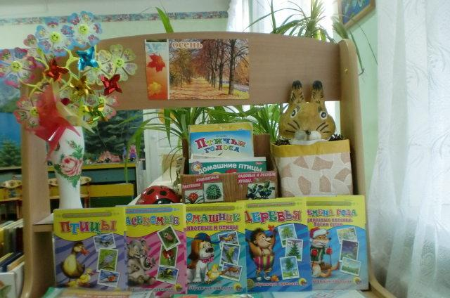

Второе высказывание Абрахама Харольда Маслоу: «Развитие происходит тогда, когда следующий шаг вперед объективно приносит больше радостей, больше внутреннего удовлетворения, чем… » (предыдущие приобретения и победы, которые стали чем-то обычным и даже надоели). Это высказывание говорит о том, что у каждого человека, а тем более у ребенка дошкольного возраста существует постоянная внутренняя потребность познания новых истин.
Третье высказывание Артура Владимировича Петровского: «Познавательная активность является одним из важных качеств, характеризующих… » (психическое развитие дошкольника). Вы правы, поскольку познавательная активность, и по-мнению Дианы Борисовны Богоявленской, – это стремление к наиболее полному познанию предметов и явлений окружающего мира; сложное личностное образование.
И последнее высказывание Людмилы Александровны Беляевой: «Одним из основных побудителей познавательной активности детей является… » (педагог).
И действительно, педагог – профессионал, владеющий необходимыми личностными качествами (стремлением к саморазвитию, творческим потенциалом, тактичностью и терпимостью в отношениях с детьми и родителями, арсеналом необходимого педагогического инструментария, может увлечь, заинтересовать и способствовать развитию познавательной активности у детей дошкольного возраста, что во многом зависит от методов, с помощью которых педагог организовывает процесс познания воспитанников (вы можете познакомиться с ними в предложенных вашему вниманию информационных буклетах) .
Известны методы, стимулирующие процесс познания:
• метод неожиданных решений (педагог предлагает новое нестереотипное решение той или иной задачи, которое противоречит имеющемуся опыту ребенка) ;
• метод предъявления заданий с неопределенным окончанием, что заставляет детей задавать вопросы, направленные на получение дополнительной информации;
• метод, стимулирующий проявление творческой самостоятельности составления аналогичных заданий на новом содержании, поиск аналогов в повседневной жизни;
• метод «преднамеренных ошибок» (по Ш. А. Амонашвили, когда педагог избирает неверный путь достижения цели, а дети обнаруживают это и начинают предлагать свои пути и способы решения задачи.
Педагог должен владеть всем педагогическим инструментарием, чтобы увлечь, заинтересовать и развить познавательную активность у детей дошкольного возраста (это декламирует и Профессиональный стандарт педагога, вступающий в силу с января 2015г.) .
Формирование познавательной активности у детей дошкольного возраста требует от педагога проявления творческого подхода к организации педагогического процесса.
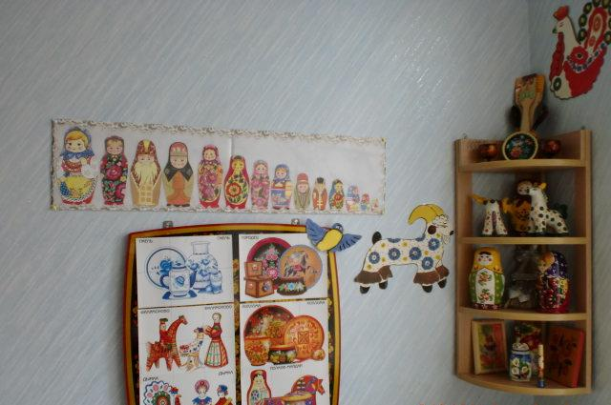

Признаками творческой личности педагога являются:
1. Стремление к саморазвитию.
2. Способность замечать и формулировать альтернативы, подвергать сомнению на первый взгляд очевидное, избегать поверхностных формулировок.
3. Умение вникнуть в проблему и в то же время оторваться от реальности, увидеть перспективу.
4. Способность отказаться от ориентации на авторитеты.
5. Умение представить знакомый объект с совершенно новой стороны, в новом контексте.
6. Способность к ассоциациям (быстрое и свободное переключение мыслей, способность вызвать в сознании образы и создавать из них новые комбинации) .
7. Готовность памяти (овладение достаточно большим объемом систематизированных знаний, упорядоченность и динамичность знаний) и способность к обобщению.
8. Креативность, то есть способность превращать совершаемую деятельность в творческий процесс.
В наших руках, руках педагогов и возможность создания в ДОУ атмосферы доброжелательности и позитива, развивающей предметно-пространственной среды, стимулирующей познавательную и творческую активность у детей дошкольного возраста в соответствии с ФГОС ДО. Итак, разберемся подробнее…
В содержание образовательной области «Познавательное развитие» входит:
- Сенсорное развитие. ФЭМП. Развитие познавательно – исследовательской и продуктивной (конструктивной) деятельности. Формирование целостной картины мира, расширение кругозора детей (это «Культура быта» в младшей и средней группах; «Природа и ребенок» во всех возрастных группах; «Мир, в котором мы живем» в старшей и подготовительной группах) .
В соответствии с ФГОС ДО целью познавательного развития детей дошкольного возраста стало развитие познавательных интересов и познавательных способностей детей, которые можно подразделить на сенсорные, интеллектуально-познавательные и интеллектуально-творческие.
Содержание познавательно-исследовательской деятельности предполагает решение следующих задач: развитие интересов детей, любознательности и познавательной мотивации; формирование познавательных действий, становление сознания; развитие воображения и творческой активности; формирование первичных представлений о себе, других людях, объектах окружающего мира, о свойствах и отношениях объектов окружающего мира (форме, цвете, размере, материале, звучании, ритме, темпе, количестве, числе, части и целом, пространстве и времени, движении и покое, причинах и следствиях и др., о малой родине и Отечестве, представлений о социокультурных ценностях нашего народа, об отечественных традициях и праздниках, о планете Земля как общем доме людей, об особенностях ее природы, многообразии стран и народов мира.
От возраста к возрасту задачи развития познавательно – исследовательской деятельности усложняются. В младшем дошкольном возрасте это: Сенсорное развитие. ФЭМП. Развитие познавательно – исследовательской и продуктивной (конструктивной) деятельности. Формирование целостной картины мира, расширение кругозора детей (это «Культура быта»; «Природа и ребенок») .
На этапе завершения дошкольного образования:
- у ребенка должны быть сформированы следующие навыки и умения, например:
- устанавливать простые связи между явлениями и между предметами, предсказывать изменения предметов в результате воздействия на них, прогнозировать эффект от своих действий, находить причины и следствие («Развитие познавательно-исследовательской и продуктивной (конструктивной) деятельности») ;
- выделять в процессе восприятия несколько качеств предметов; сравнивать предметы по форме, величине, строению, положению в пространстве, цвету; выделять характерные детали, красивые сочетания цветов и оттенков, различные звуки; умение классифицировать предметы по общим качествам («Сенсорное развитие») ;
- считать в пределах освоенных чисел и определять отношение предыдущего и последующего в числовом ряду; решать арифметические задачи на сложение и вычитание; делить предметы на равные и не равные части, понимать соотношение части и целого; считать со сменой основания; выделять формы окружающих предметов, определять их положение в пространстве и положение своего тела в нем («ФЭМП») ;
- знание символики родного города и государства, осознанность детьми принадлежности к своему народу («Мир, в котором мы живем») .
- элементарное представление о взаимосвязях и взаимодействии живых организмов со средой обитания («Природа и ребенок»)
Организовывая предметно-пространственную среду в соответствии с ФГОС в разных возрастных группах ДОУ, необходимо помнить, что ее содержание в развитии личности, мотивации и способностей детей дошкольного возраста в различных видах деятельности в области познавательного развития должно определяться содержанием непосредственно образовательной деятельности и возрастной категорией детей.
Требования к их содержанию и наполняемости в соответствии с возрастной группой рекомендуется отразить в разработанных паспортах центров в группе, в которых педагогами проводится самоанализ РППС в группах по образовательной области «Познавательное развитие». С примерами некоторых из них вы можете познакомиться позже (демонстрация паспортов Уголка конструирования и Уголка природы).
Так, например, в группе в этом направлении развития детей дошкольного возраста могут быть представлены следующие Центры игровой активности:
- Центр конструирования.
- Центр экспериментирования и уголок природы.
- Центр логики и мышления.
- Центр сенсорных игр.

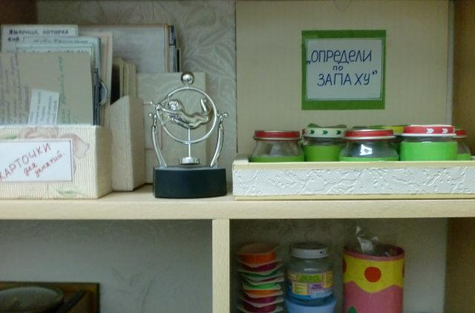
Таким образом, решающую роль в построении РППС, стимулирующей познавательную и творческую активность у детей дошкольного возраста в соответствии с ФГОС ДО, в организации познавательно-исследовательской деятельности детей принадлежит педагогу. От него главным образом и используемых им в педагогической практике методов организации процесса познания во многом зависит уровень развития познавательной активности, познавательных интересов и познавательных способностей его воспитанников.

